Vedlegg B2

Austrheim kommune Austevoll kommune
FjellVar/Fjell kommune Lindås kommune
Meland kommune Os kommune
Osterøy kommune Radøy kommune
Sund VA Øygarden kommune

Krav til innmåling og dokumentasjon av VA-anlegg

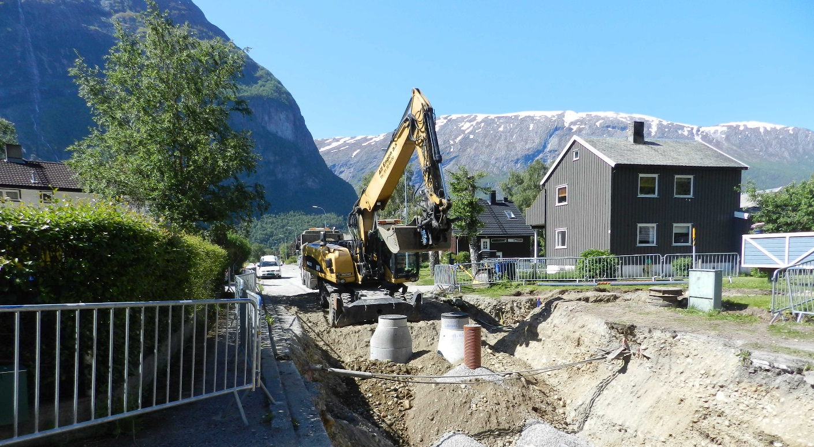

September 2017

Innhaldsliste

1 Innleiing 1
1.1 Generelt 1
1.2 Anlegg som krev rapportering 1
1.3 Praktisk informasjon 1
2 Innhald i rapporten 2
2.1 Teikningar 2
2.2 Leidningsplan 2
2.3 Lengdeprofil 2
2.4 Kumskisser 3
2.5 Digitale bilete 3
3 Innmåling 3
3.1 Leidningar 3
3.2 Installasjonar 4
3.2 Installasjonar med lokk 5
3.3 Installasjonar utan lokk 5
3.4 Objekttypar 6
3.5 Koordinatsystem og krav til nøyaktighet 6
3.6 Filformat og levering av data 6
3.7 Kontrollskjema 6

Vedlegg 1: temakoder (Sosi standarden)
Vedlegg 2: Kontrollskjema for innmåling og dokumentasjon

1 Innleiing

1.1 Generelt

Dette dokumentet gir oversikt over, og sett krav til innmåling og dokumentasjon som skal rapporterast til kommunen ved ferdigstilling av VA-anlegg som skal overtakast og driftast av kommunen. Med VA-anlegg blir det meint vann- og avløpsleidningar med tilhøyrande installasjonar.

Eventuelle krav til røyrinspeksjon, tetthetsprøving og desinfisering er ikkje omfatta av dette dokumentet.

Personell som skal utføre innmåling og dokumentasjon av VA-anlegg må ha inngåande kjennskap til dette dokumentet. Utførar er ansvarleg for at nødvendig opplæring blir gitt.

1.2 Anlegg som krev rapportering

Det blir kravd rapportering for kommunale anlegg som skal overtakast av kommunen for drift og vedlikehald

For anlegg som berre omfattar private anlegg/ stikkleidningar, kan det leverast mindre omfattande sluttdokumentasjon i samsvar med Standard abonnementsvilkår for vann og avløp.

Det blir kravd rapportering for alle nye anlegg. Ved driftstiltak skal det leverast sluttdokumentasjon når tiltaket medfører meir enn 10 meter ny eller renovert leidning.

1.3 Praktisk informasjon
All sluttdokumentasjon(innmålingsdata) for eitt anlegg skal samlast i ein rapport. Det skal leverast 1 sett av følgjande på digitalt format:

- Kumskisser, så punkt 2.4
- Bilete, sjå pkt 2.5
- Digitale innmålingar av VA-anlegg

All digital informasjon skal samlast på ein minnepinne eller tilsvarande. Minnepinne må merkast slik at det går klart fram kva for anlegg informasjonen gjeld.

2 Innhald i rapporten

2.1 Teikningar
Det skal leverast «Som bygd»-teikningar av alle teikningar tilknytt anlegget. Revisjon «Som bygd» skal tydeleg gå fram på teikningane, med tekst og dato.

2.2 Leidningsplan
Leidningsplan skal leverast i målestokk 1:500 eller 1:1000. Planen skal vise eksisterande leidningsnett utanfor gjeldande trasear og «som bygd» leidningsnett, som inngår i planteikningar frå prosjekterande. Det skal gå fram av leidningsplanen kor drenering frå vasskummen er ført. Det blir og vist til normteikning A1. Plan og lengdeprofil.

Alle leidningane som er omfatta skal visast med fargekoder;

Leidning | Farge | Symbol
Vatn | Blå
Spillvatn | Grøn
Spillvatn trykkleidning | Grøn
Felles SP/OV | Rød
Overvann | Svart
Overløp | Svart
Drens | Brun

Teikningar skal leverast med fargekoding på eksisterande leidningar, som skal teiknast ut med tynn strek. Nytt anlegg/nye leidningar skal teiknast med tjukkare fargestrek.

Nedlagde heile røyr som framleis ligg i bakken, skal visast med kryss på planen.

Røyr som fysisk er fjerna frå grøfta eller knust/oppskoren skal merkast «fjerna».

2.3 Lengdeprofil
Lengdeprofil skal leverast i målestokk 1:1000/1:200 eller 1:500/1:100. Det blir og vist til normteikning A1. Plan og lengdeprofil
Følgjande skal gå fram av lengdeprofil:
- Leidningstype
- Leidningsdiameter omtalt med ytre eller indre diameter, avhengig av røyrmaterialet
- Materialtype med tilvising til NS-EN for røyrtype
- Røyrkvalitet som trykklasse. SDR-verdi, ringstivhet og tillatt overfylling for armerte betongrør
- Høgde
- Fall
- Grunnforhold
- Evt. isolerte strekninger
- Evt., utført botnforsterkning
- Evt. grøftestengsel

2.4 Kumskisser
Nummerering av kummane skal samsvare med nummerering i innlevert leidningsplan.

- Vasskummar
Alle nye vasskummar skal visast med minimum systemskisse av innhald og diameter for stengeventilar og anna utstyr, sjå eksempel i normteikning A5 og A6. Skisse av vasskum kan også utarbeidast i f.eks. VARDAK.
- Avløpskummar
Alle nye avløpskummar og sandfangkummer skal skisserast med inn- og utløpsrøyr. I skissa skal fallretning, leidningstype, dimensjon og materiale visast. Løp i kummen som ikkje er i bruk, skal merkast «Plugga».

2.5 Digitale bilete
VA-kummer skal fotograferast med digitalt kamera. Bileta skal vere orientert mot nord, dvs at opp på bildet peikar mot nord. Bilda skal leverast digitalt. Filene skal gjevast namn med nummer i samsvar til nummerering i kumskisser/leidningsplan.

For VA leidningar skal det takast bilete for minimum kvar 10. meter. Alle bilda skal vere teken i same retning. Vidare skal det vere enkelt å kunne knytte bilda til pelnr og leidningsplan. Dette kan gjerast enten med filnamn eller merking med sprayboks i grøfta.

Bend med forankring skal også fotograferast før gjenfylling av grøfta.

3 Innmåling

VA-leidningar med tilhøyrande installasjonar skal koordinatfestast med X, Y og Z. I dette kapittelet er det gitt ein detaljert omtale/beskrivelse for kva som skal målast, korleis dette skal utførast. I tillegg er det oppskrift på korleis innmålingsdataene skal overleverast, slik at dei enkelt kan importerast til kommunen si programvare.

  - Leidningar
- Alle leidningar skal leverast som linjeobjekt i innmålingsdataene. Linjeobjekt skal vere samanhengande frå eit installasjonspunkt til neste installasjonspunkt.

- Leidningar skal målast i alle knekkpunkt, dvs. alle vertikale/horisontale bend og knekk i skøytar. Leidningar som er lagt i kurve skal målast minst kvar 10 meter.

- Alle overgangar utanfor kum skal målast, for eksempel overgang frå ein dimensjon til ein annan, eller overgang frå eit materiale til eit anna. Dette gjeld også stikkleidningar.

- Høgde skal målast som utvendig topp røyr for trykkleidningar (vassleidningar, pumpeleidningar og dykkarleidningar). For sjølvfallsleidningar skal høgde målast som innvendig botn røyr. Sjå figur 1.

X,Y,Z

X,Y,Z

Trykkleidning Sjølvfallsleidning

Figur 1. Måling av leidningshøgde.

3.2 Installasjonar
Installasjonar skal leverast som punktobjekt i innmålingsdataene. Følgjande installasjonar skal målast;

    - Kum
    - Pumpekum
    - Reduksjonskum
    - Sandfangskum
    - Sluk/rist
    - Forgreining (utanfor kum)
    - Anboring/gren
    - Bakkekran – stoppekran
    - Overløp
    - Hydrant
    - Inntak (av råvatn)
    - Slamavskiljar(kommunalt anlegg)
    - Utslippspunkt
    - Bekkeinntak

For følgjande installasjonar skal hjørnene på bygget/bassenget (yttergrenser) målast inn og leverast som linjeobjekt eller flater:
    - Reinseanlegg
    - Pumpestasjon
    - Basseng

3.2 Installasjonar med lokk
Alle installasjonar med lokk skal målast med X, Y og Z i senter topp lokk. I tillegg skal høgda målast på nedste punkt i senter av installasjonen. Denne høgda skal vises som attributt til punktobjektet. Figur 2 syner innmåling av ein typisk avløpskum og ein typisk vasskum.

X, Y og Z
Senter topp lokk
X, Y og Z Senter topp lokk

Vassleidning

Z (attributt)
Bunn renne
Z (attributt)
Botn kum

Avløpskum Vasskum

Figur 2. Innmåling av avløpskum og vasskum (snitt).

3.3 Installasjonar utan lokk
Installasjonar utan lokk, dvs. inntak, utslepp, forgreining, anboring og bakkekran, skal målast med X, Y og Z utvendig topp røyr (sjå figur 1). Ved forgreining/anboring er det hovudleidning som skal målast (sjå figur 3).

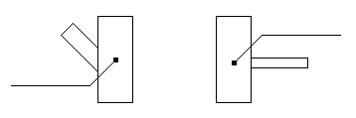
X, Y og Z
X, Y og Z

Figur 3. Innmåling av forgreining og anboring (plan).

3.4 Objekttypar

Alle leidningar og installasjonar skal beskrivast med objekttype eller temakoder i innmålingsdataene. Alle objekt skal tilførast eigenskapar som utfyllande informasjon.
Kum skal tilførast eigenskapar som kum-nummer, dimensjon, material, djupne eller Z-botn. Leidningar skal tilførast eigenskapar som diameter, material og kvalitet

Objektkode som kan brukast er å finne i Kartverket sin standard «SOSI ledning 4.6». Aktuelle temakodar som kan brukast i staden er lista opp i vedlegg 1.

3.5 Koordinatsystem og krav til nøyaktighet

Alle koordinatar skal registrerast i UTM_{EUREF89} Sone 32 med nøyaktighet på +/- 0,05 meter. Alle høgder skal visast som meter over havet med nøyaktighet på +/- 0,05 meter. Høgdesystem skal vere NN2000.

3.6 Filformat og levering av data

All innmålingsdata skal leverast på SOSI-format. Bruk av anna filformat skal avklarast med VA-ansvarleg i kommunen. SOSI-hovud skal innehalde koordinatsystem og vertikalt datum.

3.7 Kontrollskjema

Utførar skal fylle ut kontrollskjema (vedlegg 2) som ein kontroll på at nødvendig dokumentasjon føreligg. Eventuelle avvik i forhold til krava i dette dokumentet skal gå fram gå av kontrollskjemaet. Kontrollskjemaet skal leverast til oppdragsgjevar saman med dokumentasjon og kontrollerklæring.

Vedlegg 1: Temakoder (SOSI-standarden) og objektkoder

Temakode | Objekttype | Beskrivelse | Forklaring
8201 | Linje | Vannledning
8202 | Linje | AvløpFelles | Spillvann og overvann
8203 | Linje | Spillvannsledning
8204 | Linje | Overvannsledning | Tett ledning for overvann
8205 | Linje | Drensledning | Perforert ledning for overvann
8210 | Linje | HjelpelinjeVA
8250 | Punkt | Kum | Kum
8252 | Punkt | Basseng
8253 | Punkt | Sluk | Uten sandfang
8254 | Punkt | Hydrant
8255 | Punkt | Grenpunkt | Forgrening utenfor kum
8256 | Punkt | Gategutt
8257 | Punkt | Hydrofor
8260 | Punkt | Inntak | Inntak av råvann
8261 | Punkt | Kran | Stoppekran
8262 | Punkt | Oljeutskiller
8263 | Punkt | Overløp
8264 | Punkt | Pumpestasjon | Pumpestasjon eller pumpekum
8267 | Punkt | Reduksjon | Kum med reduksjonsventil
8268 | Punkt | Renseanlegg
8270 | Punkt | Sandfangskum | Sandfangskum
8271 | Punkt | Septiktank
8272 | Punkt | Slamavskiller
8275 | Punkt | Sprinkleranlegg
8276 | Punkt | Påkoplingspunkt | Påkobling av stikkledning (anboring)
8277 | Punkt | TankVA
8278 | Punkt | TrasepunktLedn
8279 | Punkt | Utslipp | Utløpspunkt for avløp og overvann
8280 | Punkt | Ventilpunkt
8281 | Punkt | Brannventil
8282 | Punkt | Stengeventil
8283 | Punkt | Reduksjonsventil
8284 | Punkt | Utviser
8285 | Punkt | Lufteventil

Dette skjemaet skal fyllast ut av utførar og leverast saman med dokumentasjonen og kontrollerklæring.

Kontrollskjema for innmåling og dokumentasjon

Prosjekt | Prosjektnamn
 | Beskrivelse/omtale

Eigedom/  byggestad | Adresse |  | Postnr | Poststad
 | Gnr | Bnr | Festenr |  | Seksjonsnr

Utførar av innmåling og dok. | Foretak
 | Adresse | Postnr | Poststad
 | Kontaktperson | Telefon |  | Mobil

Innmåling og dok. | Følgjande dokumentasjon føreligg (kryss av i venstre kolonne):  Plan og lengdeprofil Sjå kap. 2.2 og 2.3 Filformat: Sjå kap. 3.6  Kumskisse Sjå kap. 2.4 Filformat: Sjå kap. 3.6  Digitale bilete Sjå kap. 2.5 Filformat: JPG  Innmålingsdata Sjå kap. 3 Filformat: Sjå kap. 3.6  Merknader (bruk evt. eige ark)

Underskrift | Innmåling og dokumentasjon er utført i samsvar med ”Krav til innmåling og dokumentasjon av VA-leidningsnett”. Eventuelle avvik går farm av dette kontrollskjemaet.
 | Dato | Underskrift på utførar | Blokkbokstavar

